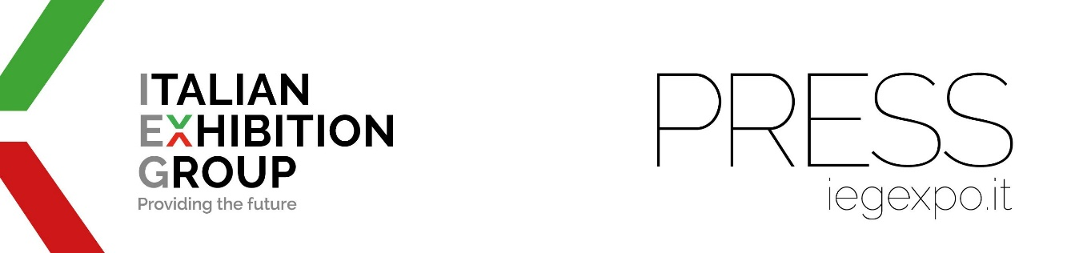
nota stampa

IEG, A SAN PAOLO E DUBAI CHIUSE EDIZIONI RECORD
DEI SALONI DEDICATI A FITNESS E BENESSERE

Pieno successo per la manifestazione BTFF in Brasile e Dubai Muscle Show, Dubai Active, Dubai Active Industry negli Emirati.
Riunite l’industry e la community del fitness e del wellness

Rimini, 4 dicembre 2023 - Italian Exhibition Group “mostra i muscoli” e registra il pieno successo dei saloni dedicati a fitness e benessere in Brasile e a Dubai. Le due manifestazioni, conclusesi nei giorni scorsi, hanno messo insieme complessivamente 515 espositori e 86.000 visitatori professionali in due aree considerate dalla business community con altissime potenzialità di sviluppo nei prossimi anni.
“Si conferma il successo del nostro IEG Wellness Network - dice l’Amministratore Delegato di IEG, Corrado Peraboni - il cui capostipite è RiminiWellness, il salone leader al mondo nel settore che tornerà a Rimini e sul territorio dal 30 maggio al 2 giugno 2024, beneficiando anche di queste positive ripercussioni globali. Un network che, oltre alle manifestazioni appena terminate a San Paolo e Dubai, conta anche MACS-Mexico Active & Sports Expo che organizziamo in partnership con Deutsche Messe e la sua società controllata Hannover Fairs Mexico. Lo sviluppo internazionale del Gruppo incrementa il nostro profilo di player globale e al contempo sviluppa i nostri eventi domestici. Chiudo ringraziando il Sindaco di Rimini Jamil Sadegholvaad per essere stato a Dubai al fianco del presidente IEG Maurizio Ermeti e mio, in una missione strategica per le nostre prospettive di sviluppo”.

Sul fronte internazionale si consolida quindi la ‘Strategia 4×4’ di IEG, attraverso la quale il player fieristico italiano quotato su Euronext Milano esporta i brand di successo nei quattro continenti extraeuropei, sviluppando partnership con operatori internazionali.

In BTFF-Brasil Trading Fitness Fair si è riflesso pienamente il potenziale del mercato del fitness, della salute e del benessere per il mercato sudamericano. 115 brand hanno animato all'Expo Center Norte di San Paolo la quinta edizione della manifestazione che ha registrato un pubblico complessivo di 50.000 visitatori, tra professionisti dell'educazione fisica, atleti, nutrizionisti, fisioterapisti, medici e imprenditori del settore. Apprezzati e partecipati gli eventi culturali a supporto dell’expo, che hanno proposto 240 ore di contenuti ed esperienze.
BTFF è in sinergia con il potenziale di questo mercato che, secondo il Global Wellness Institute, ha raggiunto un fatturato globale di 5,6 trilioni di dollari nel 2022.

Analogo successo per il Dubai Muscle Show, Dubai Active e Dubai Active Industry che insieme costituiscono il polo espositivo di riferimento nel Medio Oriente per il mondo del fitness e del benessere.
36mila visitatori professionali hanno affollato il Dubai World Trade Centre nelle tre giornate di manifestazione. Ospiti anche 600 atleti e influencer del settore salute e fitness provenienti da tutto il mondo. A Dubai City erano riunite tutte le realtà dell'industria del fitness nel suo spazio espositivo, con incontri e interventi dei più grandi nomi del settore. I padiglioni del Dubai Muscle Show hanno ospitato per la prima volta il campione in carica e cinque volte vincitore di Mr. Olympia, Chris Bumstead, e hanno accolto i leggendari culturisti 8 volte Mr. Olympia, Ronnie Coleman, 7 volte Mr. Olympia e American IFBB Pro, Phil Heath - entrambi ambasciatori di Panatta - storico brand di fitness e bodybuilding a cui IEG rivolge un sentito ringraziamento per aver partecipato come Gold sponsor e per aver creduto nel progetto di Dubai - i due volte Mr. Olympia Big Ramy e Dexter Jackson, il bodybuilder professionista iraniano e beniamino del Medio Oriente, Hadi Choopan, e il tre volte secondo classificato di Mr. Olympia, American IFBB Pro e attore di Stranger Things, Kai Greene.

Edizione anche record per Dubai Muscle Show, Dubai Active e Dubai Active Industry con 400 espositori e la presenza dei marchi leader a livello mondiale nel campo della nutrizione sportiva, del fitness, del benessere e del bodybuilding, provenienti da 40 Paesi. Già confermata l’edizione 2024, sempre al Dubai Exhibition Centre di Expo City Dubai, sede dell'attesissima COP28 di quest'anno.

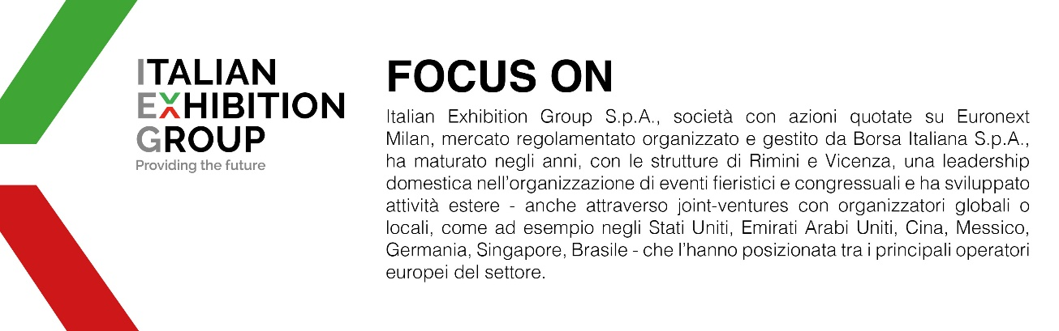

PRESS CONTACT ITALIAN EXHIBITION GROUP | media@iegexpo.it
head of corporate communication & media relation: Elisabetta Vitali|
press office manager: Marco Forcellini | international press office coordinator: Silvia Giorgi

Il presente comunicato stampa contiene elementi previsionali e stime che riflettono le attuali opinioni del management (“forward- looking statements”) specie per quanto riguarda performance gestionali future, realizzazione di investimenti, andamento dei flussi di cassa ed evoluzione della struttura finanziaria. I forward-looking statements hanno per loro natura una componente di rischio e incertezza perché dipendono dal verificarsi di eventi futuri. I risultati effettivi potranno differire anche in misura significativa rispetto a quelli annunciati, in relazione a una pluralità di fattori tra cui, a solo titolo esemplificativo: andamento del mercato della ristorazione fuori casa e dei flussi turistici in Italia, andamento del mercato orafo - gioielliero, andamento del mercato della green economy; evoluzione del prezzo delle materie prime; condizioni macroeconomiche generali; fattori geopolitici ed evoluzioni del quadro normativo. Le informazioni contenute nel presente comunicato, inoltre, non pretendono di essere complete, né sono state verificate da terze parti indipendenti. Le proiezioni, le stime e gli obiettivi qui presentati si basano sulle informazioni a disposizione della Società alla data del presente comunicato.

